***Online učionica***

*- Model komunikacije -*

*Veljko Stamenković 15879*

*Ugljesa Stanišić 15880*

*Aleksandar Stanković 15881*

Veza između prezentacionog sloja i aplikacionog sloja, razvijenog u NodeJS-u, uspostavljena je uz pomoć WebSocket protokola. Takođe korišćena je WebRTC framework za uspostavljene real-time Peer-To-Peer veze između klijenata za prenos video i audio podataka.

Definisanje ruta:

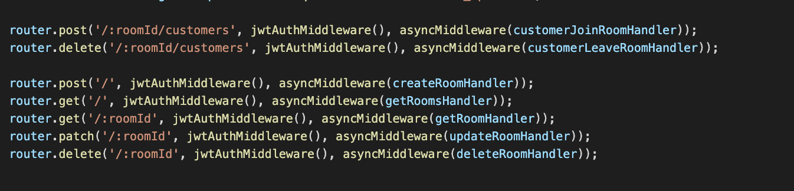Peer-To-Peer konektovanje na sokete:

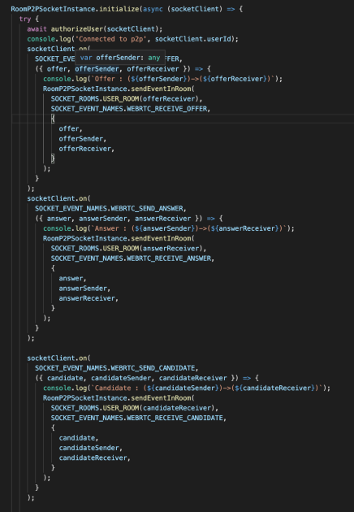

Konektovanje na Room soket :

